**«DRIVERDB»**

**РУКОВОДСТВО ПОЛЬЗОВАТЕЛЯ**

Листов 12

АННОТАЦИЯ

В настоящем руководстве описаны назначение и условия применения программы «DriverDB», подготовка к работе.

Документ пересматривается на регулярной основе. Содержание документа может быть изменено без предварительного уведомления пользователей с последующим размещением на соответствующей странице сайта.

Правообладатель: ООО "МАКСИМ.ПЛАТФОРМА" (ИНН 4501226750)

ОГЛАВЛЕНИЕ

Термины и определения 4

Введение 5

1. Подготовка к работе 6

1.1. Регистрация нового пользователя 6

1.2. Получение доступа к программе 6

1.3. Вход пользователя в программу 6

2. Интерфейс программы и основные элементы 7

3. Основные разделы и журналы программы 10

3.1. Раздел «Такси» 10

3.2. Раздел «Клиенты» 11

3.3. Раздел «Документы» 11

3.4. Раздел «Документооборот» 12

ТЕРМИНЫ И ОПРЕДЕЛЕНИЯ

Журнал – группировка представлений по определенной теме.

Представление – данные, оформленные в табличном виде.

Заказчик – лицо или организация, которая получает транспортные услуги.

Перевозчик – лицо, которое оказывает транспортные услуги заказчику.

Организация – компания, которая ведет деятельность в сфере транспорта.

Подразделение – территориально обособленная часть организации.

ВВЕДЕНИЕ

**Область применения**

Программа переназначена для компаний, которые оказывают услуги в сфере транспорта: грузовых и легковых автомобильных перевозок пассажиров, доставку грузов.

**Краткое описание возможностей**

Программа предназначена для управления работой компаний, которые оказывают услуги в сфере транспорта и доставки, оказания бытовых и сервисных услуг бизнесу и населению.

Программа позволяет интегрировать базы данных и обеспечивать учет и обработку данных об оказываемых услугах, контролировать экономические показатели деятельности компаний и уровень качества оказываемых услуг, а также предоставляет инструменты для анализа и оптимизации бизнес-процессов.

Взаимодействие с программой происходит с помощью web-интерфейса.

**Необходимый уровень подготовки пользователей**

Требования к специальным навыкам пользователей для работы с программой не предъявляются. Пользователям рекомендуется иметь навыки работы на персональном компьютере под управлением операционной системы Windows, Linux, а также навыки работы с выбранным интернет-браузером.

1. ПОДГОТОВКА К РАБОТЕ

Доступ к «DriverDB» предоставляется посредством сети Интернет через web-интерфейс. Текущая версия дистрибутивного носителя не имеет.

* 1. **Регистрация нового пользователя**

Новые пользователи регистрируются по заранее предоставленным данным по запросу в техническую поддержку после заключения договора на право использования.

* 1. **Получение доступа к программе**

Доступ к «DriverDB» возможен после регистрации в системе и получения логина и пароля от администратора доступа или технической поддержки.

В зависимости от функциональной роли пользователя ему могут быть присвоены разные уровни доступа в систему – группы прав. Группы прав регламентируют набор инструментов и журналов, доступный пользователю. Группу прав настраивает специалист технической поддержки.

* 1. **Вход пользователя в программу**

Для работы программы необходимы:

* доступ к сети Интернет,
* интернет-браузер Mozilla Firefox (начиная с версии 50.0), Google Chrome (начиная с версии 58.0) или Safari (начиная с версии 10.0),
* доступ к «DriverDB».

Для входа в программу пользователю нужно:

* открыть интернет-браузер,
* перейти в программу,
* ввести авторизационные данные: логин и пароль, нажать «Войти» (рис. 1).

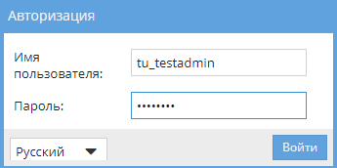

Рисунок 1 – Окно авторизации в программе

1. ИНТЕРФЕЙС ПРОГРАММЫ И ОСНОВНЫЕ ЭЛЕМЕНТЫ

Интерфейс программы состоит из элементов (рис. 2):

1. Главное меню – это иерархическая структура разделов программы, состав зависит от прав пользователя.
2. Журнал – группировка представлений.
3. Панель инструментов – панель доступных действий: добавление, редактирование, удаление записей, настройка фильтров отображения данных и прочие действия,
4. Контекстное меню – список доступных функций в журнале, которые можно применить к записи. Во всех журналах есть возможность посмотреть, добавить, изменить запись. Остальные действия уникальны для журнала. Вызывается с помощью правой кнопки мыши.

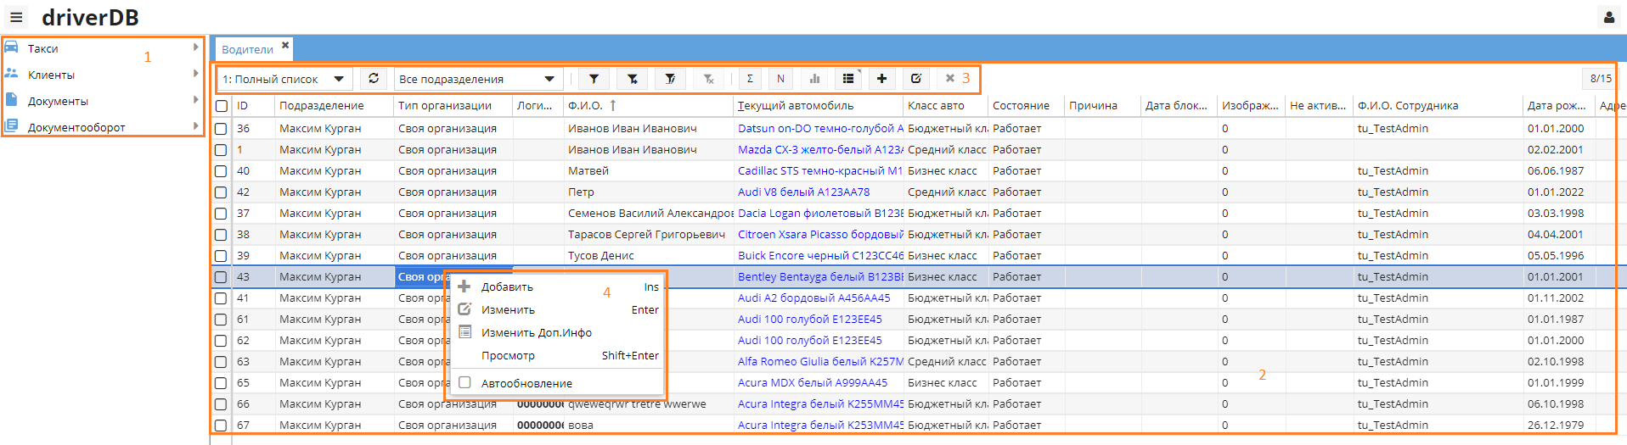

Рисунок 2 – Основные элементы программы

Для перехода в журнал нужно в главном меню программы выбрать интересующий раздел. Затем открыть нужное представление. В журнале всегда есть представление «Полный список», оно содержит все записи без фильтрации, доступные представления содержатся в раскрывающемся списке на панели инструментов. Также журнал может содержать и другие представления, в которых к данным применена фильтрация в соответствии с назначением представления (например, только рабочие, не заблокированные записи).

Панель инструментов содержит следующие элементы (элементы перечислены слева направо в соответствии с панелью на рисунке 3):

* Выбор представления журнала;
* Обновление данных в журнале (перечитывание данных);
* Выбор организации или подразделения (зависит от журнала);
* Фильтр — позволяет установить условия ограничения выборки данных;
* Добавить условие в фильтр по выбранной ячейке — изменять область результатов запроса через форму с предварительно заполненным условиям, исходя из выбранной ячейки;
* Расширенный фильтр — позволяет добавить условие/группу условий;
* Очистить фильтр — приводит область результатов запроса к первоначальному виду;
* Сумма по колонке — производит суммирование результатов в выбранной пользователем колонки;
* Количество по колонке — производит подсчет количества значений в выбранной пользователем колонке;
* Аналитика по представлению — выводит аналитику по выборке данных (аналог сводных таблиц Excel);
* Сравнение выбранных записей — производит сравнение полей выбранных строк журнала;
* Добавить — добавить новую запись в журнал;
* Изменить — внести изменения в существующую запись журнала;
* Удалить — удалить запись журнала.



Рисунок 3 – Панель инструментов программы

В каждом журнале есть возможность настройки фильтра отображения данных. Для этого используется форма фильтров (рис. 4). В форме можно применить следующие фильтры данных:

* Равно, Не равно – данные должны быть равны или не равны значению,
* Меньше, Больше – данных должны быть строго больше или меньше значения,
* Меньше или равно, Больше или равно – данные должны быть больше или меньше, но могут быть равны значению,
* Равно пустому – данных не должно быть,
* Не равно пустому – данные должны присутствовать,
* Из перечня, Вне перечня – данные должны быть отфильтрованы с помощью шаблона (соответствовать или не соответствовать шаблону).

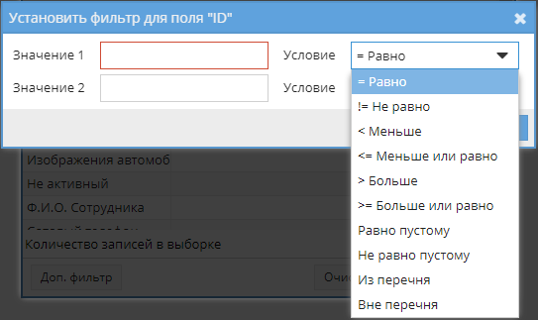

Рисунок 4 – Список доступных фильтров данных в журнале

В программе работают горячие клавиши. Список горячих клавиш на странице журнала:

* Insert – добавить запись,
* Shift + Enter – открыть запись на просмотр,
* Enter – изменить запись,
* Delete – удалить запись,
* F7 – посчитать сумму по колонке,
* F12 – открыть форму выбора фильтров.

1. ОСНОВНЫЕ РАЗДЕЛЫ И ЖУРНАЛЫ ПРОГРАММЫ
   1. **Раздел «Такси»**

Раздел содержит журналы, которые позволяют управлять информацией о перевозчиках и исполнителях, тарифах на услуги, транспортных средствах перевозчиков, условиях сотрудничества перевозчиков с компанией.

Решаемые задачи:

* рассылка SMS-сообщений,
* изменение данных о перевозчиках и их транспортных средств,
* принятие или отклонение запросов перевозчиков на сотрудничество с компанией.

Действия, доступные в журнале указаны в таблице 1 (действия указаны помимо стандартных: изменить, просмотреть, добавить).

Таблица 1 – Журналы раздела и доступные действия в журнале раздела «Такси»

|  |  |  |
| --- | --- | --- |
| Журнал | Представление | Доступные действия |
| Автомобили справочник | * Работают * Полный список * Осмотр в офисе | * Заблокировать автомобиль как дубль * Изменить дату осмотра в офисе * Изменить подразделение * Назначить фотоконтроль |
| Автомобили. Классы | Полный список |  |
| Анкеты водителей | * В работе (все) * Полный список | * Изменить подразделение * Обработка анкеты * Отправить смс * Приглашение водителя |
| Водители | * Полный список * Не оформлены * Контроль фото водителей * Дубли | Изменить доп. инфо |
| Задолженности клиентов | * Активные * Отмененные * Оплаченные | Отменить задолженность |
| Тарифы водителей | * Базовые тарифы * Полный список | Копировать |
| Тарифы клиентов | Базовые тарифы | Блокировать / Разблокировать |

* 1. **Раздел «Клиенты»**

Раздел содержит журналы, которые позволяют управлять информацией о заказчиках и партнерах, счетах перевозчиков и заказчиков, договорах с партнерами.

Решаемые задачи:

* настройка условий предоставления услуги клиентам,
* подготовка отчетов для пользователей.

Действия, доступные в журнале указаны в таблице 2 (действия указаны помимо стандартных: изменить, просмотреть, добавить).

Таблица 2 – Журналы раздела и доступные действия в журнале раздела «Клиенты»

|  |  |  |
| --- | --- | --- |
| Журнал | Представление | Доступные действия |
| Биллинг по услугам | Полный список (с организациями) | * Копировать * Пересчитать * Списать абонентскую плату (ежемесячную) |
| Договоры с клиентами аутсорсинга | Полный список |  |
| Лицевые счета | * Полный список * Все рабочие * Юр.лица | Изменение параметров договора |
| Настройки клиентов для организаций | Настройки обмена заказами |  |

* 1. **Раздел «Документы»**

Раздел содержит журналы, которые позволяют управлять информацией о документах, формирующихся по заказам: платежные документы, акты по счетам.

Основная решаемая задача - учет операций по взаиморасчету между заказчиками, перевозчиками, исполнителями, партнерами и компанией.

В разделе есть два журнала. Каждый журнал имеют одно представление. «Акты по счетам юр.лиц» (представление «Полный список)» и «Документы по заказам» (представление «Документы по заказам все»). В журнале «Акты по счетам юр.лиц» доступно действие добавление новой записи.

* 1. **Раздел «Документооборот»**

Раздел содержит журналы, которые позволяют управлять информацией о документах, которые возникают в процессе деятельности компании, а также информацией о контрагентах компании.

Действия, доступные в журнале указаны в таблице 3 (действия указаны помимо стандартных: изменить, просмотреть, добавить).

Таблица 3 – Журналы раздела и доступные действия в журнале раздела «Документооборот»

|  |  |  |
| --- | --- | --- |
| Журнал | Представление | Доступные действия |
| Брендирование (водители) | Полный список |  |
| Договоры | Полный список | Заблокировать |
| Документы | Все документы | * Добавить новый сопровождающий документ * Добавить существующий сопровождающий документ |
| Контрагенты | Полный список | Заблокировать контрагента |